 | ИНСТРУКЦИЯ (паспорт) ПО ПРИМЕНЕНИЮ ИЗДЕЛИЯ
 | 1. ОПИСАНИЕ ИЗДЕЛИЯ
 | Наименование изделия: | Наименование автомобиля: | Период выпуска | Рекомендованная нагрузка на шар | Рекомендованная нагрузка прицепа без тормозов/с тормозами | Класс ТСУ  ( mаx разовая нагрузка на шар / тяговая ) | Другие особенности
 | Фаркоп (ТСУ) | Mitsubishi  Pajero Sport II-III | 2008- | 100 кг | 750 кг / 2400 кг | 4 ( 120 кг / 3200 кг ) | FA 1005-E
Не требует специальных инструментов и приспособлений при монтаже и демонтаже. Защищено от климатических воздействий специализированным покрытием ведущих мировых производителей порошковых красок. Экологически безопасно.
2. КОМПЛЕКТАЦИЯ
Изделие состоит из следующих элементов:
№ п/п | Наименование | Кол-во
 | Комплект крепежа 273.721
8 | 301.499 Закладная гайка М12 | 2
9 | Болт М12х30 | 1
10 | Болт М12х40 | 5
11 | Гайка М12 | 3
12 | Гайка М25 | 1
13 | Шайба гроверная 12 | 6
14 | Шайба гроверная 25 | 1
15 | Шайба 12 | 9
16
№ п/п | Наименование | Кол-во
1 | 305.1005 Рама ТСУ | 1
2 | 305.417-03 Кронштейн ТСУ | 1
3 | 301.510 Кронштейн | 1
4 | 301.510 Кронштейн | 1
5 | 713.006-01 Сцепной шар | 1
6 | 747.027 Палец | 1
7 | Шплинт DIN 11024 | 1
3. УСТАНОВКА
- Снять штатные буксирные крюки.
- Закрепить кронштейны 3 и 4 к раме автомобиля на места крепления буксирных крюков, используя штатный крепеж. Дополнительно использовать закладные гайки 8, и крепить к ним кронштейны болтами М12х40 через штатные отверстия в раме а/м.
- Установить раму 1, закрепить ее болтами М12х40 и М12х30 к кронштейнам 3 и 4.
- Проверить, чтобы не было касания выхлопной трубой болта 9.
- Затянуть крепеж.
- Вставить кронштейн ТСУ 2 в раму 1, зафиксировав его пальцем 6 и шплинтом 7.
- Установить сцепной шар 5 в отверстие кронштейна 2 и закрепить его гайкой 11. Если а/м эксплуатируется без прицепа, сцепной шар необходимо покрыть защитной смазкой и надеть защитный колпак. Не допускается использовать шар если его диаметр меньше или равен 49 мм.
- Работы по подключению электрооборудования ТСУ к бортовой сети а/м должны производиться в условиях специализированной мастерской.
Примечания. За последствия неправильной установки предприятие - изготовитель ответственности не несет. После 1000 км пробега а/м с прицепом рекомендуется подтянуть крепеж. Предприятие-изготовитель оставляет за собой право вносить изменения в конструкцию ТСУ, поэтому некоторые изменения могут быть не отражены в настоящей инструкции. Усилия затяжки болтов М6 - 10 Нм, М8 – 25 Нм, М10 – 50 Нм, М12 – 85 Нм.

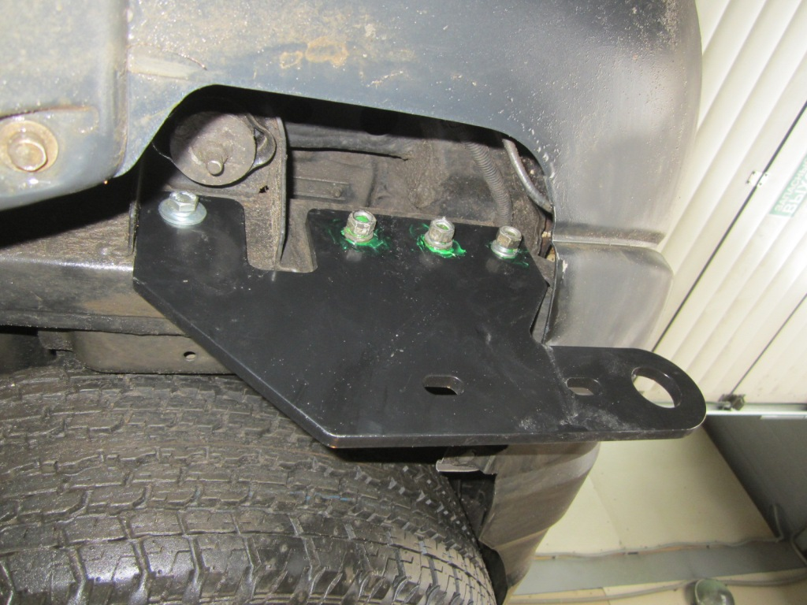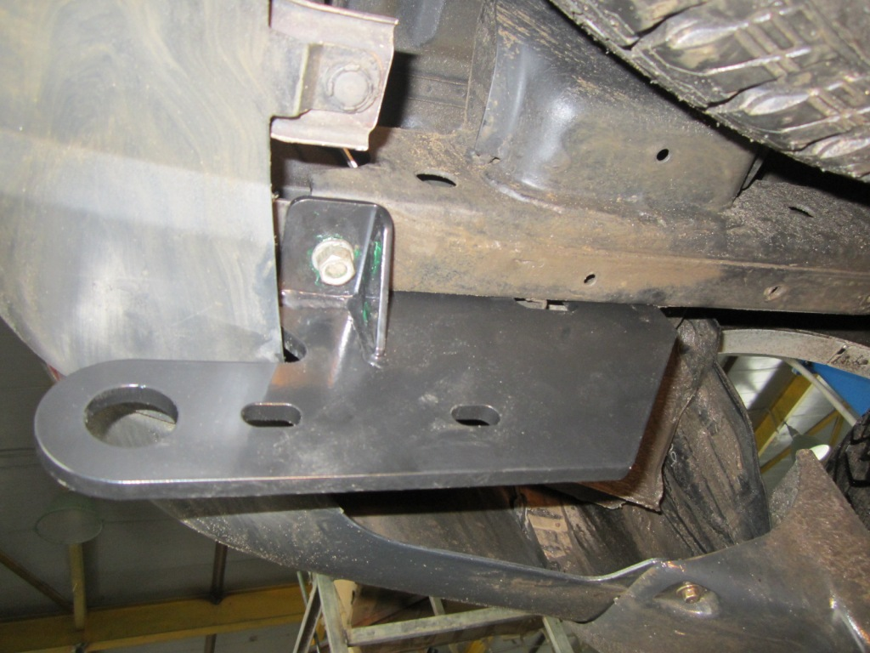

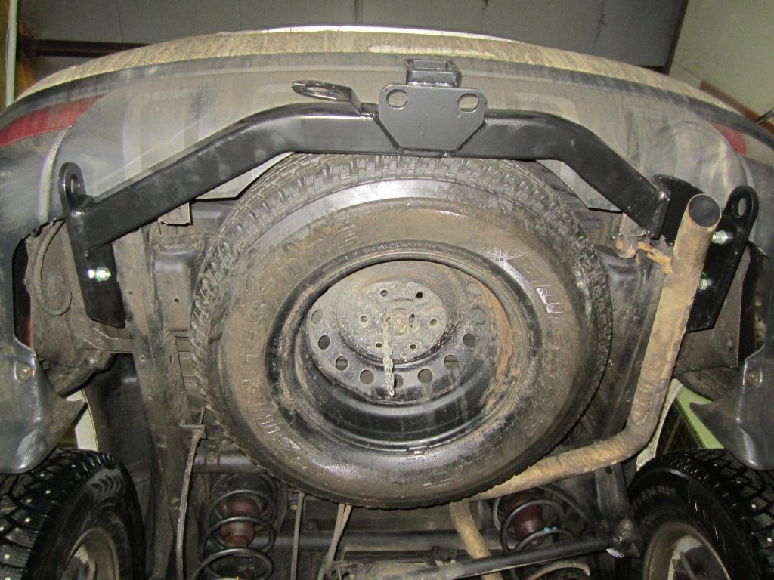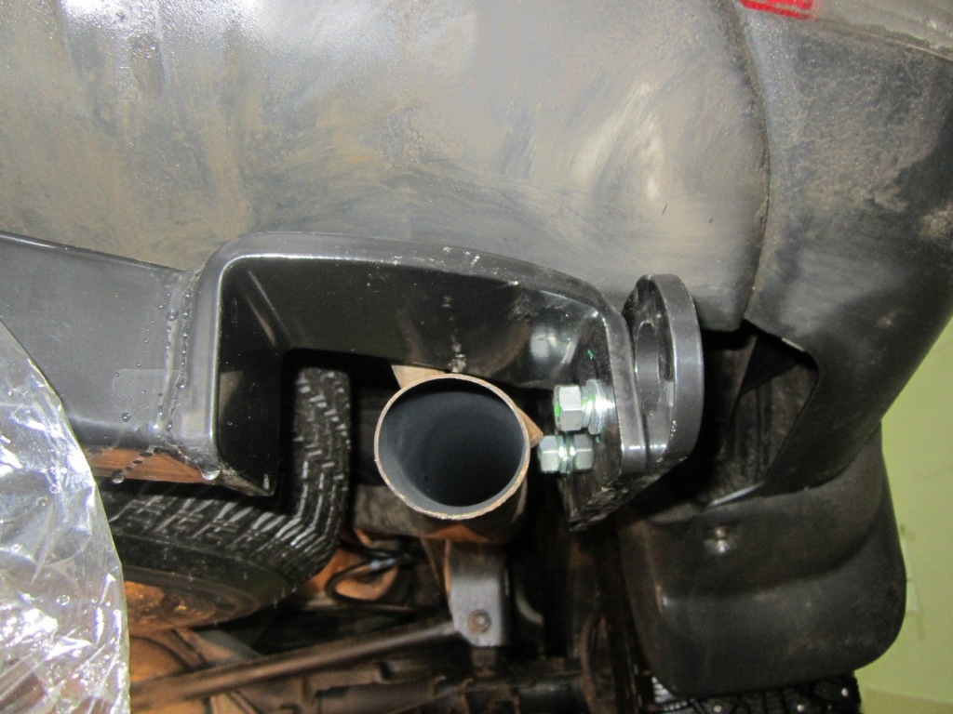

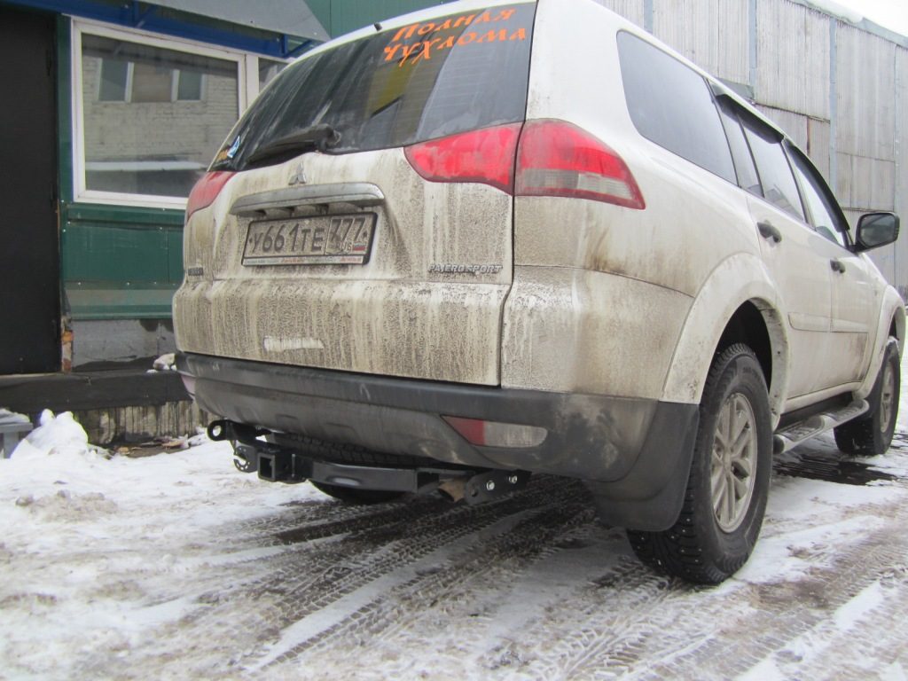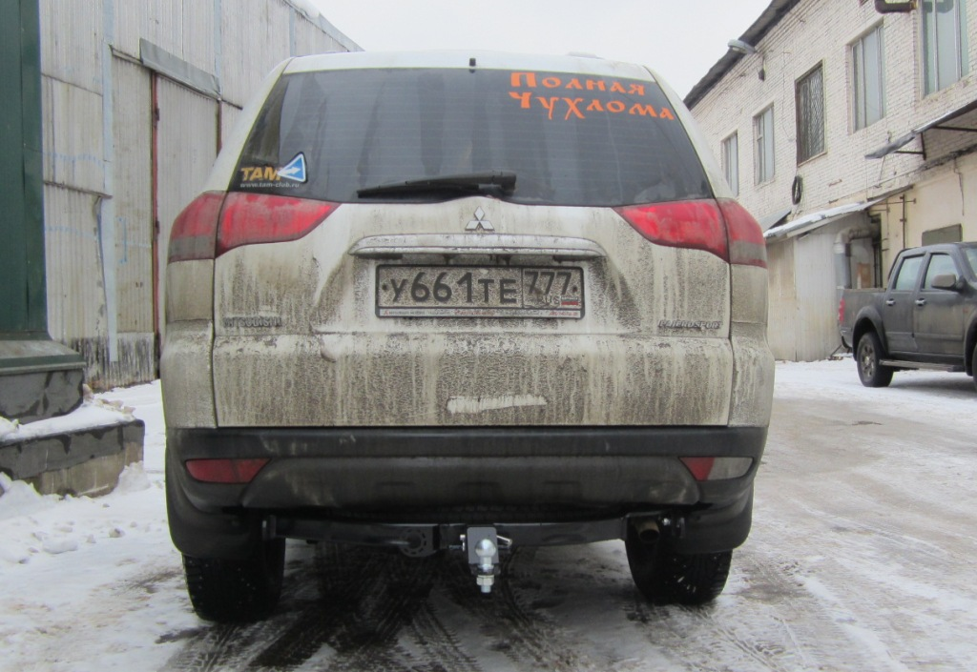

При транспортировке велоплатформы рекомендуется заменить штатный кронштейн тсу 305.417-01 на силовой кронштейн ТСУ 305.418 BIZON.

